Министерство образования Республики Беларусь

Учреждение образования

БЕЛОРУССКИЙ ГОСУДАРСТВЕННЫЙ УНИВЕРСИТЕТ

ИНФОРМАТИКИ И РАДИОЭЛЕКТРОНИКИ

Факультет компьютерных систем и сетей

Кафедра программного обеспечения информационных технологий

Дисциплина: Сетевые технологии и администрирование операционных систем (СТиАОС)

ОТЧЕТ

по лабораторной работе №1

Выполнил

студент: гр. 851006 Верещагин Н.В.

Проверил: Медведев С.А.

Минск 2021

**Результат выполнения**

**Собранная схема в среде Cisco Packet Tracer**

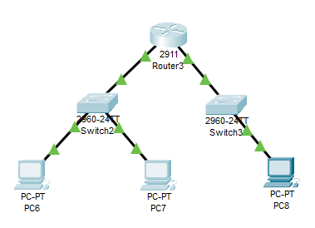

**Конфигурация роутера**

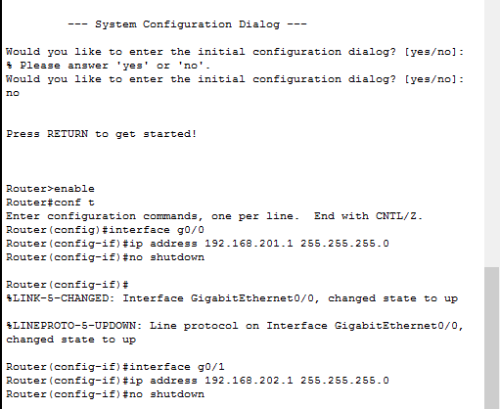

**Конфигурация ПК-1**

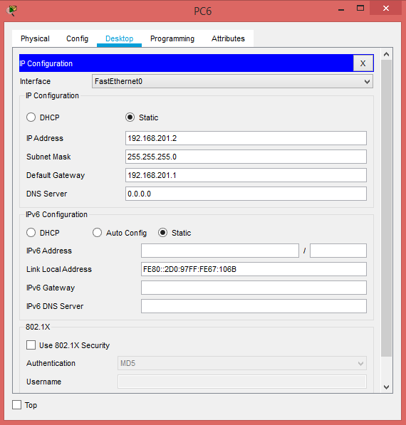

**Конфигурация ПК-2**

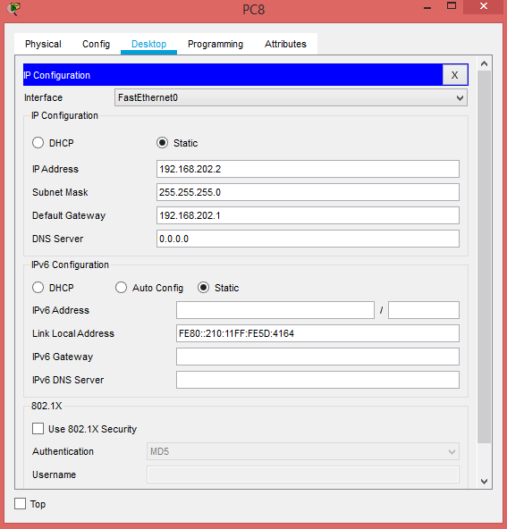

**Конфигурация ПК-3**

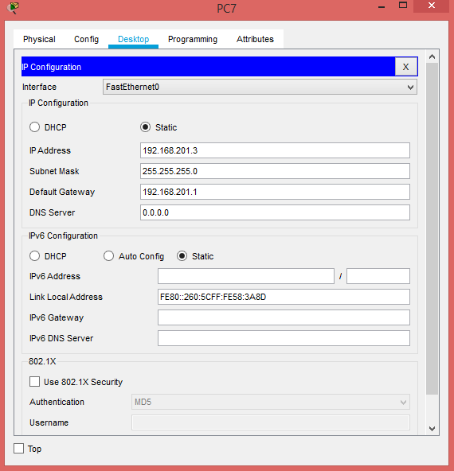

**Ping компьютера в одной подсети**

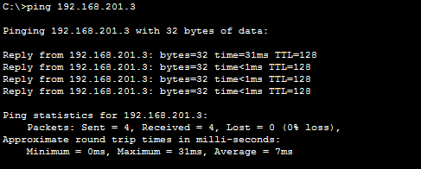

**Ping в компьютера в другой подсети**

